系 列 书 推 荐
《艾萨克·特纳探案集》系列（1-3）
Isaac Turner Investigates series
第一册《钟表阴谋》于2024年2月出版
第二册《禁区秘图》（The Forbidden Atlas）将于2025年2月出版
第三册将于2026年出版
作者简介：

萨姆·塞德格曼（Sam Sedgman）是一位畅销书作家，他与M.G.伦纳德合著的《火车历险记》系列（Adventures on Trains series）译成20余种语言。
除了写书之外，萨姆还是一位主持人、播客和获奖的数字制作人。
他目前主持“兔子洞”（Down the Rabbit Hole），一个关于儿童书籍的播客，并主持节日和出版活动的讨论和采访。他住在伦敦。

“在我和爸爸一起参观大本钟时，这个想法第一次出现在我脑海里，我就一直在写这本书。我把十岁的我能吞噬的所有东西都放进去了：密室之谜，屋顶追逐，破解密码和解决线索，所有这些都设置在一个迷人的真实的地方，里面塞满了关于我们周围这个神奇世界和令人兴奋的事实。”
----萨姆·塞德格曼（Sam Sedgman）

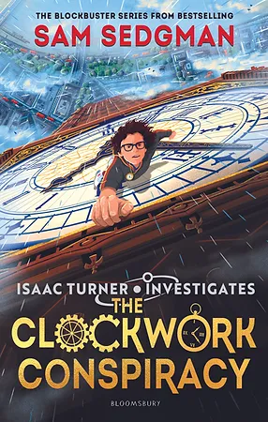
中文书名：《钟表阴谋》（第一册）
英文书名：THE CLOCKWORK CONSPIRACY
作 者：Sam Sedgman
出 版 社：Bloomsbury
代理公司：ANA
出版时间：2024年2月
代理地区：中国大陆、台湾
页 数：272页
审读资料：电子文稿
类 型：9-12岁儿童文学/侦探悬疑
版权已授：荷兰（Pre-empt）、希腊、波兰

Bloomsbury 童书重磅系列：6位数Pre-empt拿下全新三部曲系列
塞吉曼（Sedgman）第一部适合中年级学生阅读的项目
适合《最不淑女的谋杀》（Murder Most Unladylike）的书迷以及兼备勇气和好奇心的读者！

真实世界的当代悬疑小说
60章倒计时的讲述，配有插图、密码和线索
密室之谜…
错综复杂的线索…
震撼人心的科学…
属于孩子们期待已久的丹·布朗式的新悬疑系列！！

内容简介：

有抱负的发明家艾萨克（Isaac）和他的父亲住在一起，他的父亲是负责大本钟的首席钟表师。但是，他的父亲消失在钟楼的夜晚，只留下一块被打碎的怀表和一条神秘的信息，艾萨克决心要找到他。

艾萨克在伦敦的地标性建筑中寻找线索，发现了政府中的一个险恶阴谋，他必须与时间赛跑，以拯救他的父亲——以及时间本身。

本书以60章倒计时的方式讲述，并配有插图说明横截面、密码和线索。这是孩子们期待已久的丹-布朗式的新悬疑系列。他们一定会爱不释手的。

媒体评价：

“萨姆令人惊叹的新系列到来了。它是我们来年的超级主角，我们迫不及待地想看到新系列在2023博洛尼亚童书展产生的轰动。我们毫不怀疑，这是一部正在酝酿中的全球热门作品。”
----Children’s Rights Director Barney Duly

“真实世界的当代悬疑小说，情节跌宕起伏，破案主角将成为家庭新宠。”
----首席编辑评论

“这是一部巧妙的悬疑小说，充满了引人入胜的事实。塞德格曼简直破解了畅销书的密码，绝对是一部成功之作！”
----A.F. Steadman, author of Skandar and the Unicorn Thief

“聪明、有创造力、可读性强。”
----Eoin Colfer

“《钟表阴谋》是一场引人入胜而惊险刺激的冒险，每一个转折点都让人惊喜和愉悦。”
----Catherine Doyle, author of The Storm Keeper's Island

“一部引人入胜的推理小说。”
----The Observer

“从头到尾都是一个惊心动魄的故事！”
----Inis Magazine

“这是一部聪明而快节奏的悬疑小说。情节紧凑，故事像亚历克斯·莱德的高概念小说一样轻快地推进着，从未错过任何一个节拍。值得一读！”
----The Times

“一波三折的动作和扣人心弦的情节！”
----Daily Mail

“快节奏的冒险，结合对特定主题的百科全书式的关注--以及让故事娓娓道来的能力！”
----The Telegraph

“一场充满行动、惊心动魄的冒险！”
----The Week Junior

“这本书将成为任何图书馆、家庭或教室中非常受欢迎的读物。”
----Books for Keeps

“这是一部紧张刺激的悬疑小说，情节安排恰到好处，保证让人如痴如醉。”
----Maz Evans, author of Who Let the Gods Out?

“《钟表阴谋》是一部巧夺天工的作品，人物精明强干，情节跌宕起伏。”
----Andy Sagar, author of Yesterday Crumb and the Storm in a Teacup

“一部惊心动魄的密室推理小说，情节就像钟表一样精美细腻。”
----Pari Thomson, author of Greenwild: The World Behind the Door

“一旦你打开这本书，你将无法停止阅读，直到最后一句话。这就是‘翻页神器’的定义。萨姆·塞格曼（Sam Sedgman）写了一部聪明的冒险小说，情节跌宕起伏，引人入胜。令人耳目一新的当代冒险和精彩的乐趣。”
----M.G Leonard

“一场如此扣人心弦的冒险，你会觉得时间已经停止了！Isaac和Hattie在伦敦的探索将让你一直阅读下去，直到你自己的时钟显示已经过了就寝时间。”
----Chris Smith

“非常激动人心，非常有趣，时钟滴答作响。”
----Sam Copeland

“这是一场曲折的冒险，你将跳过议会的屋顶，揭开地下隧道中的奥秘。”
----Annabelle Sami

“就像阿瑟·柯南·道尔遇到了《回到未来》。”
----Elle McNicoll

“《钟表阴谋》是一部扣人心弦、惊险刺激的悬疑冒险小说，比魔方还要曲折，非常适合世界各地的科学爱好者和密码破译者！我迫不及待地想阅读更多艾萨克·特纳的探案故事。”
----Jennifer Bell

内文插画：

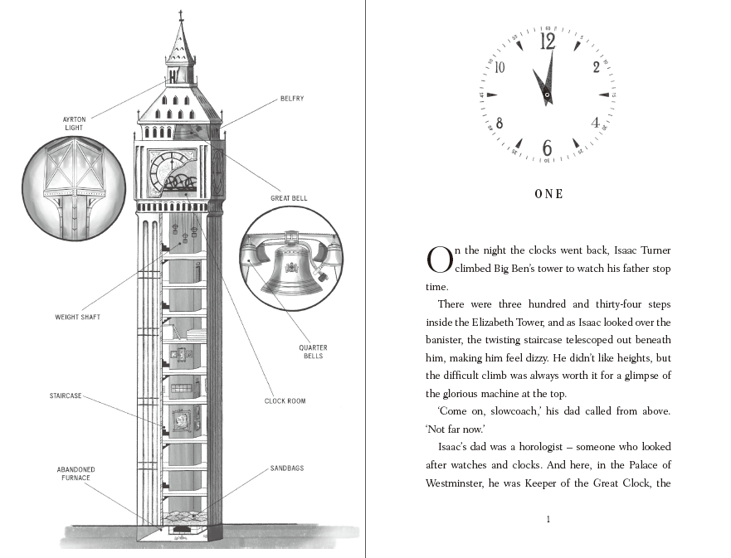
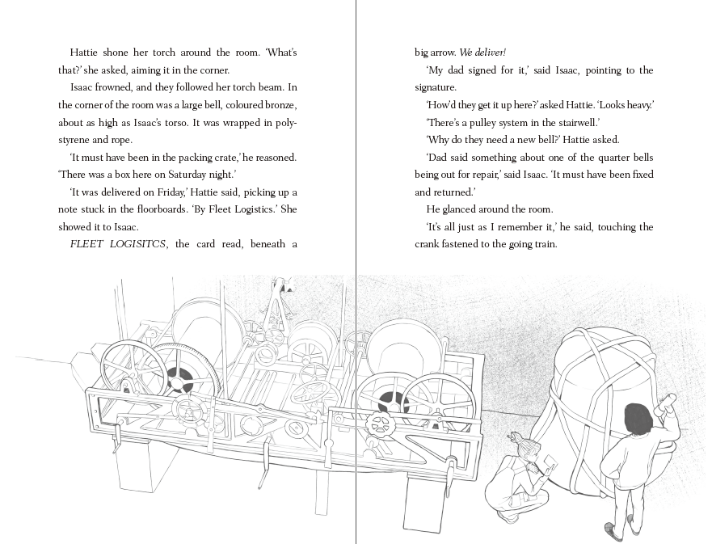

中文书名：《禁区秘图》（第二册）
英文书名：THE FORBIDDEN ATLAS
作 者：Sam Sedgman
出 版 社：Bloomsbury
代理公司：ANA
出版时间：2025年2月
代理地区：中国大陆、台湾
页 数：272页
审读资料：电子文稿
类 型：9-12岁儿童文学/侦探悬疑
版权已授：荷兰（Pre-empt）

内容简介：

艾萨克·特纳和好友哈蒂的巴黎之旅被打断了，因为他们目睹了房地产开发商巴尔萨扎尔·布莱斯被谋杀（未遂）！一个逃离案发现场的男孩带着一个偷走的秘密信封跑进在一条死胡同里，又突然神秘消失，艾萨克和哈蒂决心找到他的下落并破了这个案子。

一连串的线索将他们引向巴黎街道下幽暗弯折的地下墓穴。在那里，他们要揭开一个与无尽洞穴一样危险而复杂的阴谋。一切都危在旦夕，艾萨克和哈蒂能否识破阴谋，拯救巴黎于水火之中？

《禁区秘图》这是备受期待的中年级小说《钟表阴谋》的续集。

主要卖点：

- 萨姆·塞德格曼是畅销书《火车历险记》系列的双作者之一，该系列在英国已售出超过25万册，并获得两个令人垂涎的“水石每月最佳童书”称号。
- 本书以STEM-by-stealth time 为主题，孩子们将在扣人心弦、节奏明快的冒险中学习到各种科学原理，必将成为家庭必读书。
- 正如《钟表阴谋》之于伦敦，这本书之于巴黎一样是充满秘密，孩子们一定会喜欢与新晋工程师和不可能的解谜艾萨克一起在巴黎寻找线索。

感谢您的阅读！
请将反馈信息发至：版权负责人
Email：Rights@nurnberg.com.cn
安德鲁·纳伯格联合国际有限公司北京代表处
北京市海淀区中关村大街甲59号中国人民大学文化大厦1705室, 邮编：100872
电话：010-82504106, 传真：010-82504200
公司网址：http://www.nurnberg.com.cn
书目下载：http://www.nurnberg.com.cn/booklist_zh/list.aspx
书讯浏览：http://www.nurnberg.com.cn/book/book.aspx
视频推荐：http://www.nurnberg.com.cn/video/video.aspx
豆瓣小站：http://site.douban.com/110577/
新浪微博：安德鲁纳伯格公司的微博_微博 (weibo.com)
微信订阅号：ANABJ2002

